**Глобальные проблемы современности**

Глобальные проблемы – совокупность социоприродных проблем человечества, которые встали перед ним во второй половине 20-го века и от решения которых зависит социальный прогресс человечества и сохранение цивилизации.

Эти проблемы возникают как объективный фактор развития и для своего решения требуют объединения усилий всего человечества.

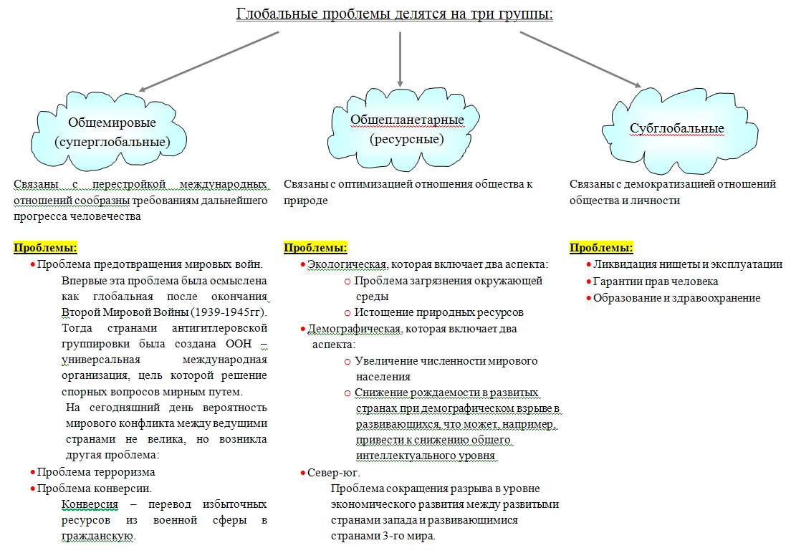

Все проблемы взаимосвязаны и взаимообусловлены, поэтому должны решаться в комплексе. Кроме этого их решение затруднено тем, что они имеют двойственную сущность, т.е. одновременно являются и природными, и социальными.